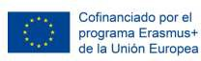

- Nombre:
ANEXO III: Acuerdo de movilidad PAS (propuesta): Movilidad para formación Erasmus+ curso académico 2019-20

-Objetivos de la estancia:

-Número de horas de docencia a impartir (solo modalidad docencia):

-Valor añadido:

- Contenido o Actividades a desarrollar:

Firma del solicitante: Vº Bº Jefe de Servicio o Resp. Unidad

Fecha: Fecha:

13

